 | CEFET – MG / CAMPUS LEOPOLDINA  CURSO: ENGENHARIA DE CONTROLE E AUTOMAÇÃO  AVALIAÇÃO PRÁTICA DE ESTRUTURA DE DADOS  NOME:________________________________________ DATA: 28/06/2016  VALOR: 30 pontos NOTA:_______  TEMPO DE DURAÇÃO: 1h 30min TEMPO MÍNIMO: 30 min

ATENÇÃO:
- CÓDIGOS QUE NÃO COMPILAREM, APRESENTAREM ERRO DE MEMÓRIA OU ENTRAREM EM LOOP INFINITO NÃO SERÃO CONSIDERADOS.
- ESCOLHA 5 DOS 7 EXERCÍCIOS ABAIXO PARA SEREM CONSIDERADOS

Questão 1: Considerando o código da estrutura de Lista disponibilizado:
- Crie um procedimento void sort(TipoLista *ML), que ordena os elementos de uma lista em ordem crescente (6 pontos). Sugestão: Crie um procedimento para trocar dois elementos de posição na lista e utilize esse procedimento no sort.
- Crie os procedimentos void Empilha(TipoItem x , TipoLista ∗Pilha) e void Desempilha( TipoLista ∗Pilha , TipoItem ∗Item), que transformam a lista em uma pilha. (6 pontos)
- Crie os procedimentos void Enfilera(TipoItem x , TipoLista ∗Fila) e void Desenfilera( TipoLista ∗Fila, TipoItem ∗Item), que transformam a lista em uma fila. (6 pontos)

Questão 2 : Um grafo pode ser representado por uma lista de adjacências, onde cada vértice é representado por uma lista encadeada de vértices, conforme a figura:
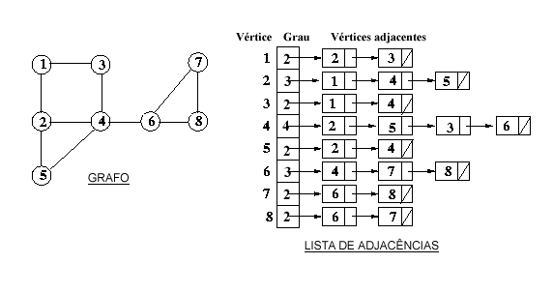
Aproveitando o código disponibilizado:
- Crie a estrutura para representar um grafo por lista de adjacências (6 pontos).
- Crie um procedimento inicializar o grafo (6 pontos). Utilize o define para determinar o número máximo de vértices do grafo.
- Crie o procedimento void insereAresta(TipoGrafo *grafo, int verta, int vertB), que insere uma aresta entre os vértices A e B. (6 pontos)
- Crie um procedimento void imprimeMatriz(TipoGrafo grafo), que imprime a matriz de adjacência do grafo. (6 pontos)

